Estimados representantes de los miembros del FORO ARGENTINO DEL AGUA:

Por el presente, se convoca a la Asamblea Anual del Foro Argentino del Agua (FAdA) a realizarse el día viernes 2 de diciembre de 2016 a las 13,00 hs en AIDIS (Avenida Belgrano 1580 3° piso) de la Ciudad de Buenos Aires, a efectos de considerar la siguiente:

ORDEN DEL DIA

- Consideración y aprobación del Orden del día.
- Designación de un representante para confeccionar el acta.
- Informe de las actividades realizadas (Ana Mugetti) y consideración del Convenio con la Subsecretaría de Recursos Hídricos de la Nación (Ana Mugetti-Leandro Díaz)
- Informe sobre el proyecto piloto de de sequías para el NOA (Leandro Díaz)
- Informe Institución Hospedera (Adriana Madariaga)
- Consideración del Plan de Trabajo 2017 (Ana Mugetti)
- Elección de los miembros del Comité Directivo
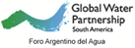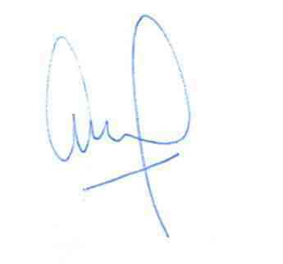

Ana MUGETTI
Presidente
Foro Argentino del Agua
   

